Cvičenie 2

XML, XSL a XSLT, príklady

http://w3schools.com/xml/default.asp
http://w3schools.com/xsl/default.asp

Príklad 2.1
Zadanie
V jazyku XSLT vytvorte štýlový dokument pre transformovanie zadaného XML dokumentu do XHTML dokumentu, v ktorom budú elementy title, author a year 2., 4. a 5. detského elementu book XML dokumentu zobrazené vo forme tabuľky. Zobrazenie takto vytvoreného XHTML dokumentu otestujte vo webovom prehliadači.

Zadaný XML dokument books.xml pre transformáciu do XHTML dokumentu je nasledovný
<?xml version="1.0" encoding="ISO-8859-1"?>

<bookstore>

<book category="COOKING">
<title lang="en">Everyday Russian</title>
<author>Sergey Chelemendik</author>
<year>2005</year>
<price>32.00</price>
</book>

<book category="WEB">
<title lang="en">HTTP servers</title>
<author>James Millan</author>
<year>2003</year>
<price>39.99</price>
</book>

<book category="CHILDREN">
<title lang="en">Nice Day</title>
<author>J. K. Brown</author>
<year>2005</year>
<price>28.99</price>
</book>

<book category="WEB">
<title lang="en">Learning XML</title>
<author>Frank T. Cole</author>
<year>2003</year>
<price>37.95</price>
</book>

<book category="WEB">
<title lang="en">Learning JavaScript</title>
<author>Dave Stewart</author>
<year>2003</year>
<price>29.85</price>
</book>

<book category="KLASIKA">
<title lang="sk">Reci a prednasky</title>
<author>Ludovit Stur</author>
<year>2003</year>
<price>10.50</price>
</book>

<book category="KLASIKA">
<title lang="sk">Mor ho!</title>
<author>Samo Chalupka</author>
<year>1998</year>
<price>9.50</price>
</book>

<book category="KLASIKA">
<title lang="sk">Marina</title>
<author>Andrej Sladkovic</author>
<year>1998</year>
<price>9.60</price>
</book>

</bookstore>

Možné riešenie:
Do súboru books.xml doplníme referenciu na štýlový súbor books_2_1.xsl, pričom táto referencia bude druhým riadkom súboru books.xml, ktorý bude v nasledujúcom tvare

<?xml-stylesheet type="text/xsl" href="books_2_1.xsl"?>

Súbor books_2_1.xsl je možné vytvoriť v nasledujúcom tvare

<?xml version="1.0" encoding="ISO-8859-1"?>
<xsl:stylesheet version="1.0"
xmlns:xsl="http://www.w3.org/1999/XSL/Transform">

<xsl:template match="/">
<html>
<body>
<h2>My Books Collection (books 2, 4 and 5)</h2>

<table border="1">
<tr bgcolor="#9acd32">
<th>Title</th>
<th>Author</th>
<th>Year</th>
</tr>
<tr> <!-- XPath vyraz vyberie 'title' element 2. elem. 'book', ktory je detskym elementom elem. 'bookstore' -->
<td><xsl:value-of select="bookstore/book[2]/title"/></td>
<td><xsl:value-of select="bookstore/book[2]/author"/></td>
<td><xsl:value-of select="bookstore/book[2]/year"/></td>
</tr>
<tr>
<td><xsl:value-of select="bookstore/book[4]/title"/></td>
<td><xsl:value-of select="bookstore/book[4]/author"/></td>
<td><xsl:value-of select="bookstore/book[4]/year"/></td>
</tr>
<tr>
<td><xsl:value-of select="bookstore/book[5]/title"/></td>
<td><xsl:value-of select="bookstore/book[5]/author"/></td>
<td><xsl:value-of select="bookstore/book[5]/year"/></td>
</tr>
</table>

</body>
</html>
</xsl:template>

</xsl:stylesheet>

Zobrazenie výstupného XHTML dokumentu v okne prehliadača:

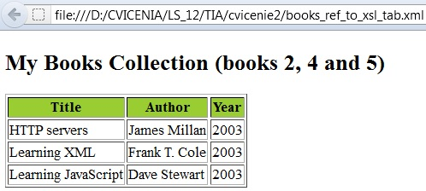

Príklad 2.2
Zadanie
Filtrovanie výstupu z XML súboru
V jazyku XSLT vytvorte štýlový dokument pre transformovanie zadaného XML dokumentu do XHTML dokumentu zobrazeného vo forme textu v odstavcoch a tabuľky, v ktorom budú elementy title, author a year takých vyfiltrovaných detských elementov book XML dokumentu, ktoré nemajú v detských elementoch year hodnotu 2003. V zobrazenom XHTML dokumente budú hlavičky odstavca a neorámovanej tabuľky podfarbené farbou teal, texty v nich budú biele, elementy year budú zobrazené kurzívou a celý zobrazený XHTML dokument bude podfarbený farbou AliceBlue. Zobrazenie takto vytvoreného XHTML dokumentu otestujte vo webovom prehliadači.

Zadaný XML dokument books.xml pre transformáciu do XHTML dokumentu je rovnaký ako v príklade 2.1.

Možné riešenie:
Do súboru books.xml doplníme referenciu na štýlový súbor books_2_2.xsl, pričom táto referencia bude druhým riadkom súboru books.xml, ktorý bude v nasledujúcom tvare

<?xml-stylesheet type="text/xsl" href="books_2_2.xsl"?>

Súbor books_2_2.xsl je možné vytvoriť v nasledujúcom tvare

<?xml version="1.0" encoding="ISO-8859-1"?>
<xsl:stylesheet version="1.0"
xmlns:xsl="http://www.w3.org/1999/XSL/Transform">

<xsl:template match="/">
<html>
<body style="font-family:Arial;font-size:12pt;background-color:AliceBlue">

<h2>My Book Collection with years not equal to 2003</h2>
<div style="background-color:teal;color:white">
<span style="font-weight:bold">Title Author Year</span>
</div>

<xsl:for-each select="bookstore/book[year!=2003]">
<div style="font-size:10pt">
<xsl:value-of select="title"/>
<xsl:value-of select="author"/>
<span style="font-style:italic">
<xsl:value-of select="year"/>
</span>
</div>
</xsl:for-each>
<br></br>

<table> <!-- bez zadania atributu 'border' nebude tabulka ohranicena -->
<tr style="background-color:teal;color:white">
<th>Title</th>
<th>Author</th>
<th>Year</th>
</tr> <!-- vybrali sme vsetky elementy 'book', ktore nemaju v detskom elemente 'year' hodnotu 2003 -->
<xsl:for-each select="bookstore/book[year!=2003]">
<tr style="font-size:11pt">
<td><xsl:value-of select="title"/></td>
<td><xsl:value-of select="author"/></td>
<td><span style="font-style:italic"><xsl:value-of select="year"/></span></td>
</tr>
</xsl:for-each>
</table>

</body>
</html>
</xsl:template>

</xsl:stylesheet>

Zobrazenie výstupného XHTML dokumentu v okne prehliadača:

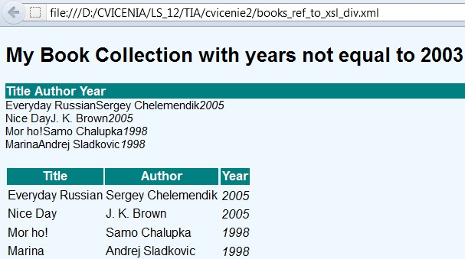

Príklad 2.3
Zadanie
Filtrovanie výstupu z XML súboru
V jazyku XSLT vytvorte štýlový dokument pre transformovanie zadaného XML dokumentu do XHTML dokumentu zobrazeného vo forme tabuľky, v ktorej budú elementy title, author a year takých vyfiltrovaných detských elementov book XML dokumentu, ktoré majú v detských elementoch year hodnotu 2003 a 2005. V zobrazenom XHTML dokumente bude hlavička neorámovanej tabuľky podfarbená farbou teal, texty v nej budú biele, elementy year budú zobrazené tučnou kurzívou a celý zobrazený XHTML dokument bude podfarbený farbou AliceBlue. Zobrazenie takto vytvoreného XHTML dokumentu otestujte vo webovom prehliadači.

Zadaný XML dokument books.xml pre transformáciu do XHTML dokumentu je rovnaký ako v príklade 2.1.

Možné riešenie:
Do súboru books.xml doplníme referenciu na štýlový súbor books_2_3.xsl, pričom táto referencia bude druhým riadkom súboru books.xml, ktorý bude v nasledujúcom tvare

<?xml-stylesheet type="text/xsl" href="books_2_3.xsl"?>

Súbor books_2_3.xsl je možné vytvoriť v nasledujúcom tvare

<?xml version="1.0" encoding="ISO-8859-1"?>
<xsl:stylesheet version="1.0"
xmlns:xsl="http://www.w3.org/1999/XSL/Transform">

<xsl:template match="/">
<html>
<body style="font-family:Arial;font-size:12pt;background-color:AliceBlue">

<h2>My Book Collection with years 2003 and 2005</h2>

<table> <!-- bez zadania atributu 'border' nebude tabulka ohranicena -->
<tr style="background-color:teal;color:white">
<th>Title</th>
<th>Author</th>
<th>Year</th>
</tr> <!-- vybrali sme vsetky elementy 'book', ktore maju v detskom elemente 'year' hodnotu 2003 -->
<!-- a sucasne vsetky elementy 'book', ktore maju v detskom elemente 'year' hodnotu 2005 -->
<xsl:for-each select="bookstore/book[year=2003] | bookstore/book[year=2005]">
<tr style="font-size:11pt">
<td><xsl:value-of select="title"/></td>
<td><xsl:value-of select="author"/></td>
<td><span style="font-style:italic"><b><xsl:value-of select="year"/></b></span></td>
</tr>
</xsl:for-each>
</table>

</body>
</html>
</xsl:template>

</xsl:stylesheet>

Zobrazenie výstupného XHTML dokumentu v okne prehliadača:

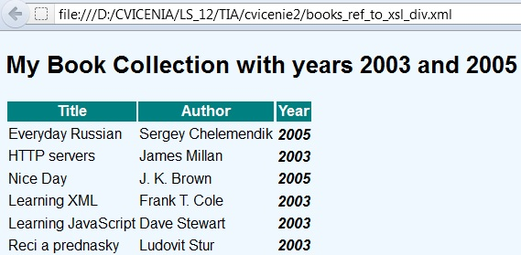

Príklad 2.4
Zadanie
Filtrovanie výstupu z XML súboru
V jazyku XSLT vytvorte štýlový dokument pre transformovanie zadaného XML dokumentu do XHTML dokumentu zobrazeného vo forme tabuľky, v ktorej budú elementy title, author a price takých vyfiltrovaných detských elementov book zadaného XML dokumentu, ktoré majú v detských elementoch price hodnotu väčšiu ako 10 a menšiu ako 39. V zobrazenom XHTML dokumente bude hlavička neorámovanej tabuľky podfarbená farbou teal, texty v nej budú biele, elementy price budú zobrazené tučnou kurzívou a celý zobrazený XHTML dokument bude podfarbený farbou AliceBlue. Zobrazenie takto vytvoreného XHTML dokumentu otestujte vo webovom prehliadači.

Zadaný XML dokument books.xml pre transformáciu do XHTML dokumentu je rovnaký ako v príklade 2.1.

Možné riešenie:
Do súboru books.xml doplníme referenciu na štýlový súbor books_2_4.xsl, pričom táto referencia bude druhým riadkom súboru books.xml, ktorý bude v nasledujúcom tvare

<?xml-stylesheet type="text/xsl" href="books_2_4.xsl"?>

Súbor books_2_4.xsl je možné vytvoriť v nasledujúcom tvare

<?xml version="1.0" encoding="ISO-8859-1"?>
<xsl:stylesheet version="1.0"
xmlns:xsl="http://www.w3.org/1999/XSL/Transform">

<xsl:template match="/">
<html>
<body style="font-family:Arial;font-size:12pt;background-color:AliceBlue">

<h2>My Book Collection with prices between 10 and 39</h2>

<table> <!-- bez zadania atributu 'border' nebude tabulka ohranicena -->
<tr style="background-color:teal;color:white">
<th>Title</th>
<th>Author</th>
<th>Price</th>
</tr> <!-- vybrali sme vsetky elementy 'book', ktore maju v detskom elemente 'price' -->
<!-- hodnotu vacsiu ako 10 a sucane mensiu ako 39 -->
<xsl:for-each select="bookstore/book[price &gt; 10 and price &lt; 39]">
<tr style="font-size:11pt">
<td><xsl:value-of select="title"/></td>
<td><xsl:value-of select="author"/></td>
<td><span style="font-style:italic"><b><xsl:value-of select="price"/></b></span></td>
</tr>
</xsl:for-each>
</table>

</body>
</html>
</xsl:template>

</xsl:stylesheet>

Zobrazenie výstupného XHTML dokumentu v okne prehliadača:

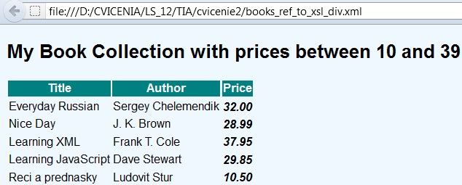

Príklad 2.5
Zadanie
Filtrovanie výstupu z XML súboru
V jazyku XSLT vytvorte štýlový dokument pre transformovanie zadaného XML dokumentu do XHTML dokumentu zobrazeného vo forme tabuľky, v ktorej budú elementy title, author a price všetkých elementov book zadaného XML dokumentu, pričom tie elementy book, ktoré majú v detských elementoch price hodnotu väčšiu ako 10 a menšiu ako 39 budú mať bunku s hodnotou elementu price podfarbenú žltou farbou. Okrem toho v zobrazenom XHTML dokumente bude hlavička neorámovanej tabuľky podfarbená farbou teal, texty v nej budú biele, elementy price budú zobrazené tučnou kurzívou a celý zobrazený XHTML dokument bude podfarbený farbou AliceBlue. Zobrazenie takto vytvoreného XHTML dokumentu otestujte vo webovom prehliadači.

Zadaný XML dokument books.xml pre transformáciu do XHTML dokumentu je rovnaký ako v príklade 2.1.

Možné riešenie:
Do súboru books.xml doplníme referenciu na štýlový súbor books_2_5.xsl, pričom táto referencia bude druhým riadkom súboru books.xml, ktorý bude v nasledujúcom tvare

<?xml-stylesheet type="text/xsl" href="books_2_5.xsl"?>

Súbor books_2_5.xsl je možné vytvoriť v nasledujúcom tvare

<?xml version="1.0" encoding="ISO-8859-1"?>
<xsl:stylesheet version="1.0"
xmlns:xsl="http://www.w3.org/1999/XSL/Transform">

<xsl:template match="/">
<html>
<body style="font-family:Arial;font-size:12pt;background-color:AliceBlue">

<h2>My Book Collection with prices
<br/>between 10 and 39 marked by yellow</h2>

<table> <!-- bez zadania atributu 'border' nebude tabulka ohranicena -->

<tr style="background-color:teal;color:white">
<th>Title</th>
<th>Author</th>
<th>Price</th>
</tr>

<!-- pre kazdy element 'book', ktory je detskym elementom elementu 'bookstore' -->
<xsl:for-each select="bookstore/book">
<tr style="font-size:11pt">
<td><xsl:value-of select="title"/></td>
<td><xsl:value-of select="author"/></td>

<xsl:choose> <!-- a ktory ma v detskom elem. 'price' hodnotu vacsiu ako 10 a sucane mensiu ako 39, -->
<!-- vyber nasledujucu farbu pozadia a styl textu v bunke tabulky, -->
<xsl:when test="price &gt; 10 and price &lt; 39">
<td bgcolor="#FFFF00"> <!-- hexadecimalny kod zltej farby -->
<span style="font-style:italic"><b><xsl:value-of select="price"/></b></span></td>
</xsl:when>
<xsl:otherwise> <!-- inak vyber nasledujucu farbu a styl textu v bunke tabulky -->
<td><span style="font-style:italic"><b><xsl:value-of select="price"/></b></span></td>
</xsl:otherwise>
</xsl:choose>
</tr>
</xsl:for-each>

</table>

</body>
</html>
</xsl:template>

</xsl:stylesheet>

Zobrazenie výstupného XHTML dokumentu v okne prehliadača:

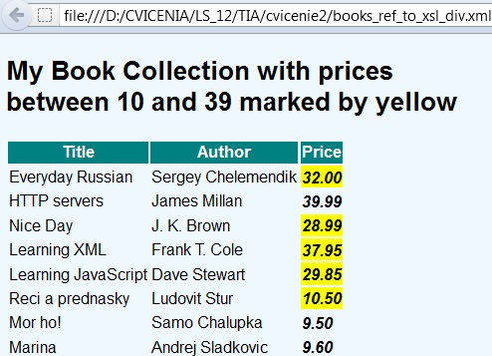

Zadanie na samostatnú prácu
Filtrovanie výstupu z XML súboru
V jazyku XSLT vytvorte štýlový dokument pre transformovanie zadaného XML dokumentu do XHTML dokumentu zobrazeného vo forme tabuľky, v ktorej budú elementy title, author a year všetkých elementov book zadaného XML dokumentu, pričom tie elementy book, ktoré majú v detských elementoch year hodnotu 2003 alebo 2005 budú mať celý riadok v tabuľke podfarbený žltou farbou. Okrem toho v zobrazenom XHTML dokumente bude hlavička neorámovanej tabuľky podfarbená farbou teal, texty v nej budú biele, elementy year budú zobrazené tučnou kurzívou a celý zobrazený XHTML dokument bude podfarbený farbou AliceBlue. Zobrazenie takto vytvoreného XHTML dokumentu otestujte vo webovom prehliadači.

Zadaný XML dokument books.xml pre transformáciu do XHTML dokumentu je rovnaký ako v príklade 2.1.

Možné zobrazenie výstupného XHTML dokumentu v okne prehliadača:

